

13 de septiembre de 1847



13 de septiembre de 1847
Batalla de Chapultepec

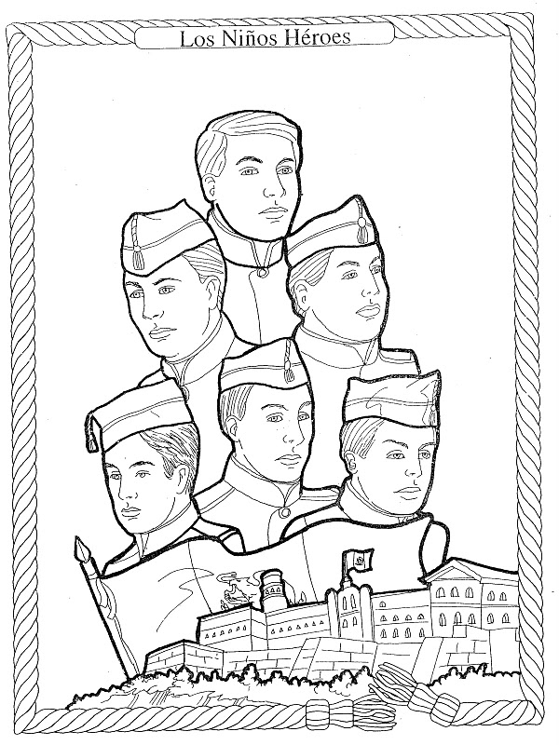

13 de septiembre de 1847
Batalla de Chapultepec


13 de septiembre de 1847
Batalla de Chapultepec



